السيرة الذاتيـة 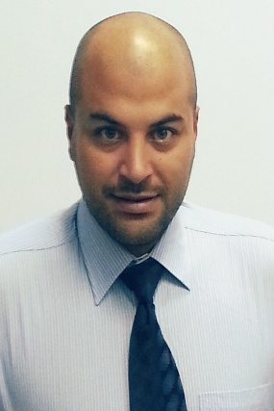
البيانات الشخصية :

الإســـــــــــــــــــــم : أحمد فتحي سعد
الـجـنـســــــــــــــــية : مصــري
الحاله الاجتماعيـــة : أعزب
الإقـــامــــــــــــــــــة : مادة 18 - قابلة للتحويل
تـلـيـفــــــــــــــــــون : 51744304
تـاريـــخ الـــمــيــــلاد : June 19, 1984
مــكــــان الـمـيـــــلاد : الكـويــت
البريد الإلكترونـــــي : af.saad@yahoo.com
رخصة قيادة كويتية سارية المفعول
الشهادات الدراسية:

- بكالوريوس إعلام ( قسم الصحافة ) عـــــــام 2006
- شهادة المعادلة في الصحافة – جامعة القاهرة 2007
- شهادةICDL 2008.

الخبـــــــــــــرات :

- صحفي تحت التدريب بمؤسسة أخبار اليوم (قسم التحقيقات) من تاريخ 2004 إلى 2008
- صحفي بمجلة سي السيد من تاريخ 2009 إلى 2010
- صحفي بجريدة الشاهد (قسم الإقتصاد) من تاريخ 2011 إلى 2012
- سكرتير تنفيذي بفريق الصحة و السلامة و البيئة بشركة نفط الكويت من تاريخ 2013 إلى 2014
- سكرتير تحرير لجريدة الكترونية ( جريدة الديرة نيوز – Aldeeranews.com )من تاريخ 2014 حتى2015.
- متخصص علاقات عامة و كاتب محتوى ( فاينل افكت للخدمات الإعلامية ) من تاريخ 2015.
- كاتب محتوى ومسوق مستقل لشركة الجريوي لصناعات الاسفنج و الاثاث (حتى الان).
- مسوق الكتروني لدى شركة انكريس للاستشارات التسويقية.(حتى الان).
- محرر صحفي بالملتقى الاعلامي الربي التابع للجنة الاعلام بجامعة الدول العربية (متحف العثمان) (حتى الان) .
المهارات الشخصية:

- كتابة محتوى برامج التواصل الاجتماعي و المواقع الالكترونية ( digital marketing )
- وضع وكتابة الخطط الإعلامية والدعائية للوصول الى الفئة و النتائج المستهدفة.
- خبرة في التعامل مع وسائل الاتصال المباشر و غير المباشر ( صحف –تلفزيون –إذاعة ) .
- تجهيز و اعداد المواد الصالحة للنشر و كتابة السيناريو للأفلام الوثائقية القصيرة.
- مهارات التواصل مع الآخر بشكل جيد ونوع من اللباقة.
- القدرة على العمل تحت الضغط ومحاولة دائمة ومستمرة لإنجاز المهام قبل الوقت المسموح به
- جميع المستندات والخبرات المذكورة أعلاة متواجدة عند الطلب

